Saludos, Jorge

Por favor ayúdeme revisando este producto, como se puede observar en la imagen según la serie, sigue estando en la ubicación del showroom pero ya está facturado, por favor que Johnny nos dé una explicación de si esto sigue afectando al stock como cantidad y como serie.

No se ve la serie, ni el historial de movimiento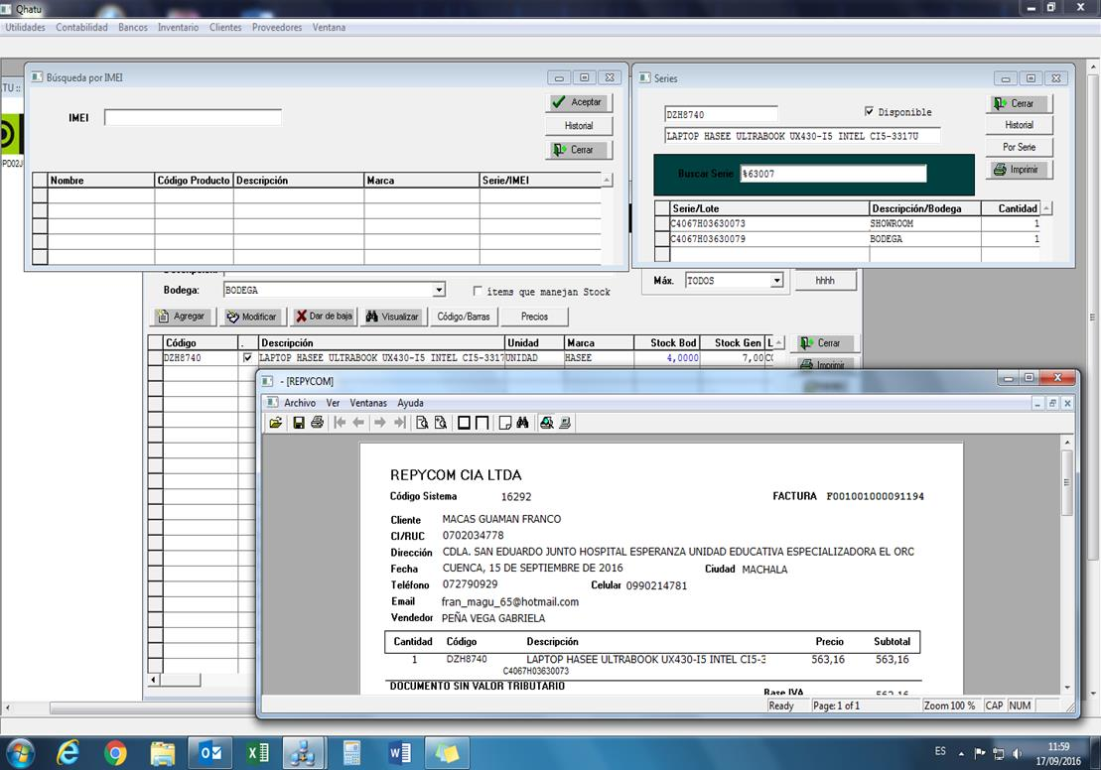

**Atentamente,**

**Tnlgo. Xavier Segarra G.**

**BODEGA-REPYCOM**

**Telf.(072) 817070 Ext. 221**